**CURRICULUM VITAE**

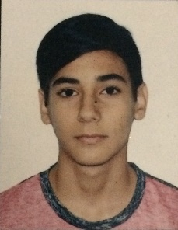

**I. DATOS PERSONALES:**

|  |  |
| --- | --- |
| Nombre: | Vasilios José Viteri Pantsi |
| Fecha de Nacimiento: | *16/02/2001* |
| RUT: | *26.826.520-1* |
| Nacionalidad: | *Venezolana* |
| Estado Civil: | *Soltero* |
| Dirección: | *Av. Macul 2795* |
| Comuna: | *Macul* |
| Teléfono: | *+56 9 48754579* |
| Email: | *vasiliosviteri@gmail.com* |

**II. ANTECEDENTES ACADEMICOS:**

|  |  |  |
| --- | --- | --- |
|  |  |  |
| *2007 - 2017* | ***U.E. Colegio Las Californias*** | *Carabobo, Venezuela* |
|  | *-Educación básica y secundaria.* |  |

**III. EXPERIENCIA LABORAL:**

|  |  |  |
| --- | --- | --- |
|  |  |  |
| 01.09.2018 | ***Pizzeria PizzaLoWaffles*** | *Ñuñoa, Santiago* |
| 31.10.2018 | *-Atención al Cliente, Garzón* |  |
| 01.11.2018 | ***The CandyLand*** | *Providencia, Santiago* |
| 02.11.2019 | *-Atención al cliente, Ventas, Promotor* |  |
| 01.06.2020 | ***Inversiones ASINARA SPA*** | *Ñuñoa, Santiago* |
| 31.09.2020 | *-Atencion al cliente, Abarrotes, Despacho de pedidos* |  |
| 01.10.2020 | ***MiniMarket 58*** | *San Joaquin, Santiago* |
| 31.10.2020 | *-Atencion al cliente, Abarrotes, Cecinas, Panaderia, Reposicion* |  |
| 01.11.2020 | ***INNPACK S.A.*** | *San Joaquin, Santiago* |
| 31.12.2020 | *-Desgaje, Paletizado, Sellado de Pallets* |  |